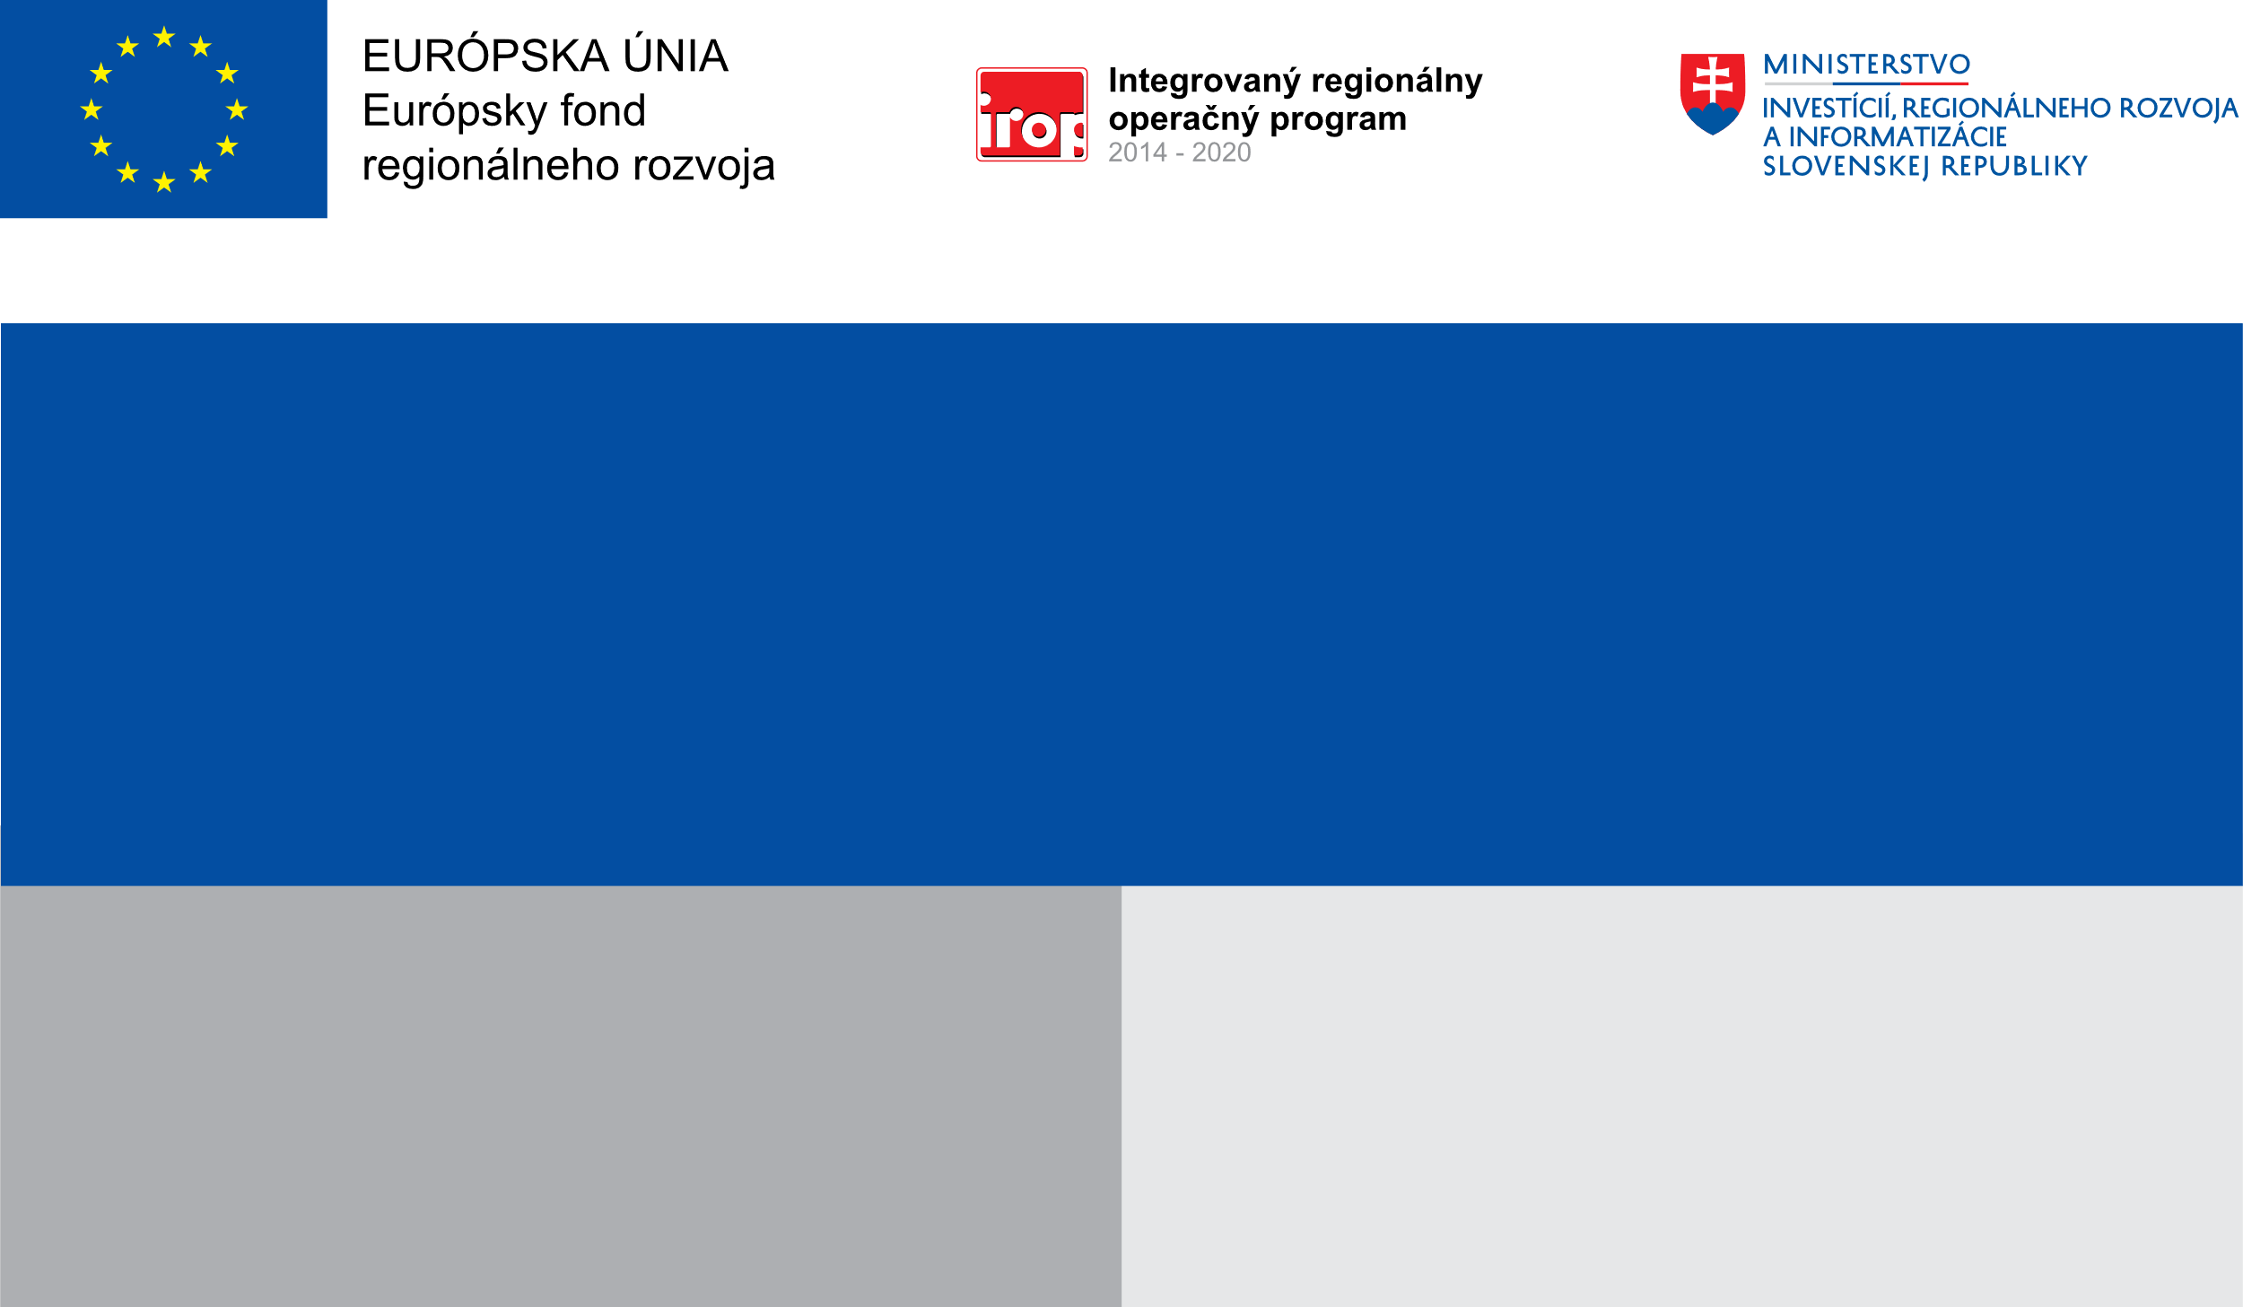

**Projekt:**

**Financovanie prevádzkových nákladov**

**MAS – Malokarpatské partnerstvo o.z. - 2**

Predmetom projektu je zabezpečenie dostatočnej a efektívnej prevádzky MAS spojenej s riadením uskutočňovania Stratégie CLLD – Malokarpatské partnerstvo.

Cieľom predmetného projektu je dosiahnutie Strategického cieľa Stratégie CLLD - Malokarpatské partnerstvo, ktorým je zlepšenie kvality života obyvateľov prostredníctvom obnovy a rozvoja obcí, inovovania služieb a hospodárstva, neustálej ochrane životného prostredia, vytvorenia vyhovujúcich podmienok vo vzdelávaní a sociálnej oblasti, zabezpečenia pracovných príležitostí a možností oddychu a relaxácie

**Cieľ: 5.1.1 Zvýšenie zamestnanosti na miestnej úrovni podporou podnikania a inovácií**

72 082,04 EUR

80 562,28 EUR

Malokarpatské partnerstvo o.z.

**Prijímateľ:**

**Nenávratný finančný príspevok:**

**Výška finančnej podpory z EÚ:**